N.° 3369
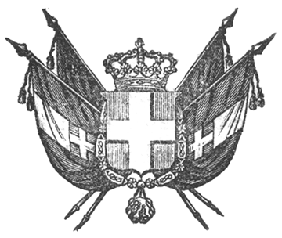

EUGENIO
principe di savoia-carignano
LUOGOTENENTE GENERALE DI S. M.
nei regii stati

In virtù dell’autorità a Noi delegata, e dei poteri straordinarii conferiti al Governo del Re colla legge del 25 aprile 1859;
Sulla proposta del Presidente del Consiglio, Ministro Segretario di Stato per gli Affari Interni e sentito il Consiglio dei Ministri;
Abbiamo ordinato ed ordiniamo quanto segue:

Art. 1.
I Regii Commissari straordinarii istituiti col Regio Decreto 25 aprile prossimo passato sono autorizzati a decretare lo stato d’assedio in tutti quei luoghi in cui lo ravviseranno opportuno pel buon esito delle operazioni della guerra.
Art. 2.
Nel Decreto da essi emanando sarà determinata la circoscrizione del territorio in cui lo stato d’assedio deve essere posto in vigore.
Art. 3.
È derogato a qualunque legge o disposizione contraria al presente Decreto che avrà effetto dal giorno della sua pubblicazione.
Ordiniamo che il presente decreto munito del Sigillo dello Stato, sia inserto nella raccolta degli atti del Governo, mandando a chiunque spetti di osservarla e di farla osservare come legge dello Stato.
Dat. a Torino addì 14 maggio 1859.

EUGENIO DI SAVOIA

V.° Il Guardasilli
de foresta.

c. cavour.

